**一、开工前检查**

1. 在资源库 项目安全检查项开工检查类型下增加

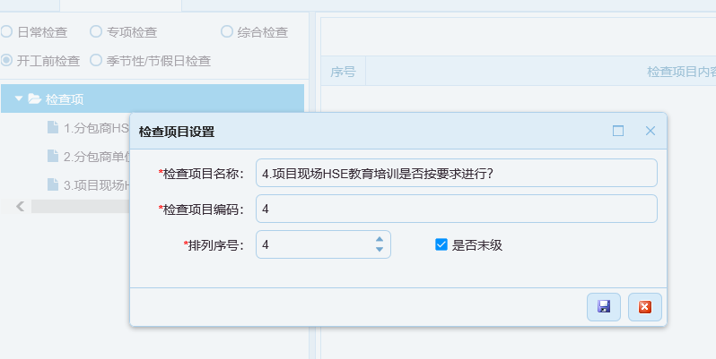2、项目提取安全检查项

3、新增开工检查

直接带出检查内容、检查类型隐藏。

**二、季节检查**

1、公共资源项目安全检查项

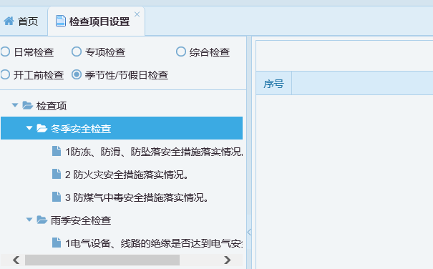

2、项目检查项抽取

3、季节检查新增时 自动带出检查类型、内容

